"אוויר" - עמרי גלוזמן
סינגל בכורה מתוך האלבום "מחשבות"
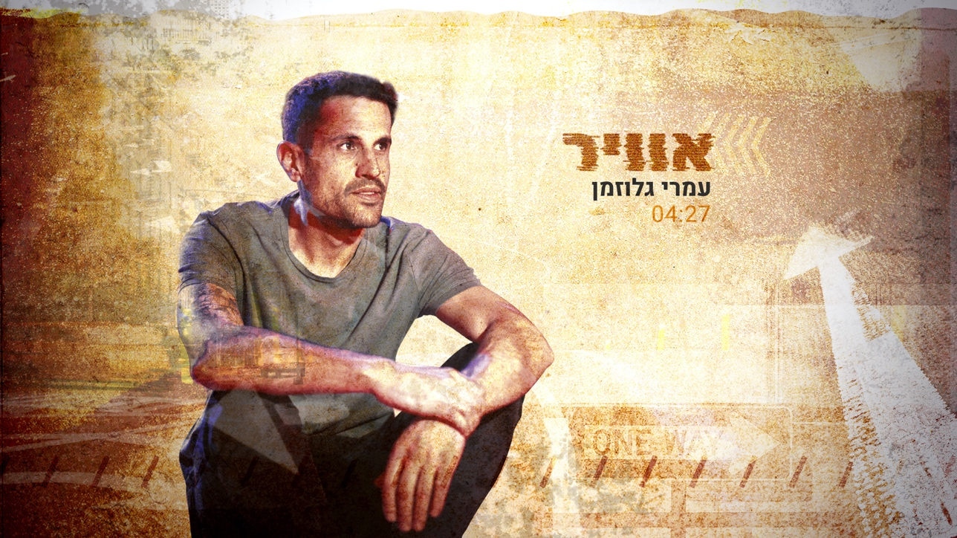
"האלבום הזה בכלל היה אמור לקרות בגיל 26 ולא 36. אסונות במשפחה ובעיות התמכרות מנעו ממני מלהתפתח במישור האומנותי, או שזה מה שסלל לי את הדרך, תלוי באיזה יום שואלים אותי״ מספר עמרי.
כיום הוא חי בעמק חפר, מגדל חיות וירקות ועוסק באנרגיה ירוקה, כותב שירים, מרחיב את מעגלי היצירה שלו דרך מפגשים עם מוזיקאים. אבל יותר מכל, מחכה לצאת לעולם ולהישמע.
המשפט הפותח את "אוויר" , סינגל הבכורה של עמרי גלוזמן הוא "זה לא צריך להיות ככה" שיותר מכל, משקף את התחושה שהוא חי בעיכוב, ושהדרך שהוא צועד בה עכשיו מתייבשת בהמתנה כבר 10 שנים. אבל ההמשך הוא אופטימי יותר ועובר דרך "בינתיים זה ככה" שמרמז שאולי זה זמני, ופזמון שמפציר לזכור ש"שום דבר לא מושלם".
המסע שבין הבאסה להשלמה עם מה שיש זה עובר דרך 4:29 דקות בעלות מקצב המדמה נשימות קצובות, המלוות בגיטרות ובסאונד החם והמוכר של ארז לב-ארי .
עשרת השירים של אלבום הבכורה "מחשבות" נולדו בתהליך עבודה עם המפיק אבי טולדנו, ודרך שיתופי פעולה עם מוזיקאים ביניהם ארז לב ארי שלקח חלק גם בעיבודים עצמם. "אוויר" הוא השיר הראשון בו עמרי הרגיש שהכתיבה מתחילה לגעת בנקודות הכואבות באמת ועדיין - לא עד הסוף, כמילות השיר "אולי הדרך עוד ארוכה"
יחסי ציבור: מירב בלומנפלדֿ, מיוזיק פקטורי.

